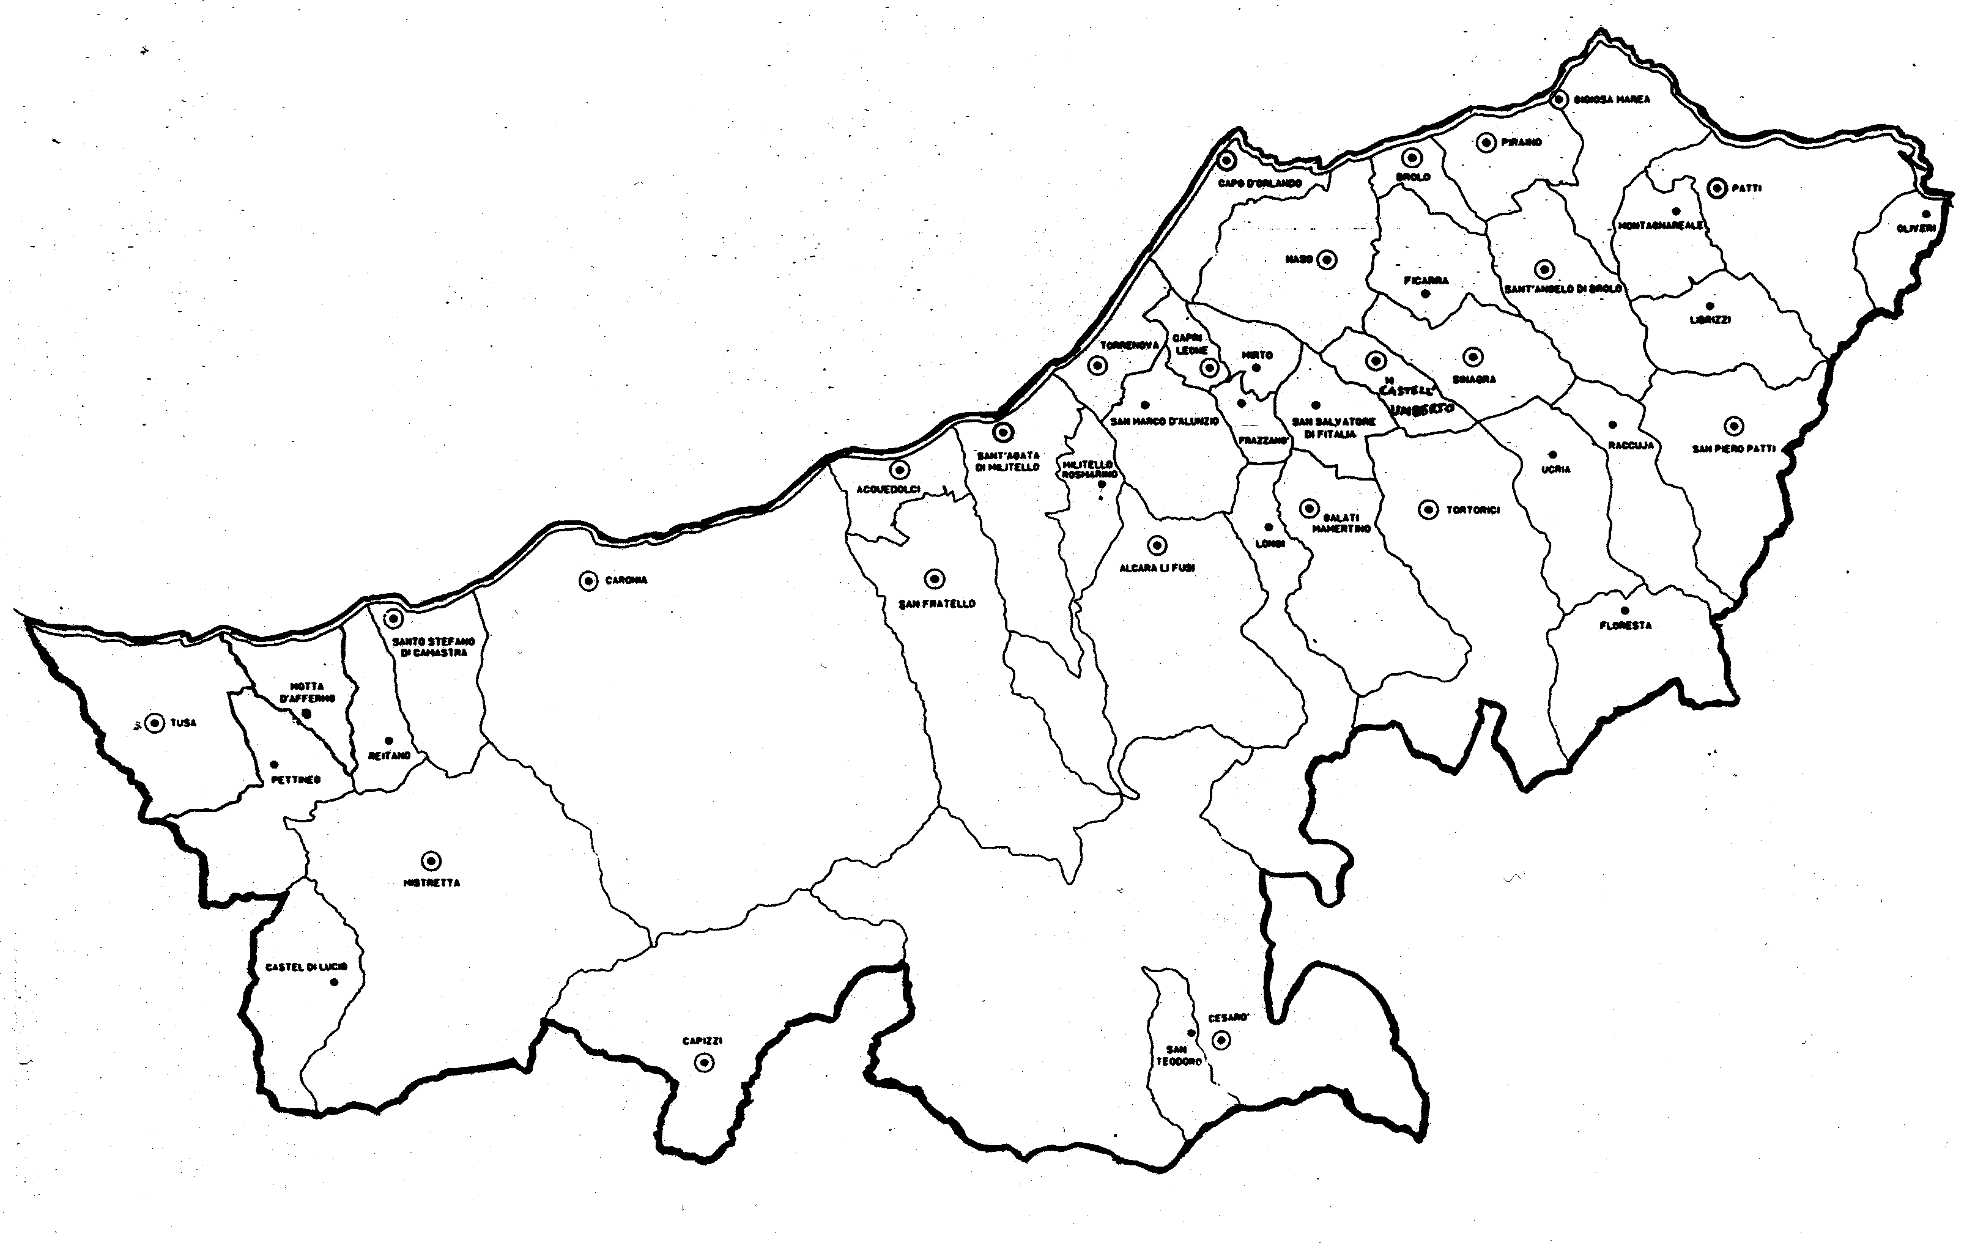

«SE DICI “PADRE NOSTRO”,
PUOI VEDERE NEMICI?»
Carissimi,
sapete qual è il “cuore” del Vangelo?
Gesù ci ha rivelato e partecipato che Dio è l’ “Abbà”, cioè il “papà” di tutti gli uomini e le donne di ogni luogo e di ogni tempo.
Quando avremo accolto nella profondità della nostra coscienza questa magnifica verità, allora non sentiremo alcuna difficoltà ad “amare i nemici” o a “porgere l’altra guancia”.
Solo se in noi non vive la verità di Dio Abbà, l’odio per i nemici è la reazione più naturale. Ma se Dio, in Gesù, ci ha fatto il dono di manifestarci che Egli è “il”Padre, credete che non ci farà anche la grazia di aprire il nostro cuore all’amore di tutti, compreso i nemici?
Egli ci vuole figli sul serio! Vuole che siamo figli come lo è Gesù!
E Gesù lo abbiamo conosciuto come vero figlio di Dio e vero nostro fratello quando dall’alto della croce chiese per tutti noi: “Padre, perdonali, perché non sanno quello che fanno!”: noi, con il peccato, ci poniamo davanti a Lui come nemici, Egli ci apre le braccia come a fratelli. Come se non vedesse i nostri atti, ma solo il nostro volto, quello modellato a immagine e somiglianza del Padre.
Se amiamo vuol dire che siamo liberi secondo lo Spirito, grazie al quale possiamo dire “Padre nostro” e amare e pregare per i fratelli, anche per quelli che credono di essere nostri nemici.
Con la mia benedizione.
 Ignazio Vescovo
Lettera alle
Famiglie

DIOCESI DI PATTI
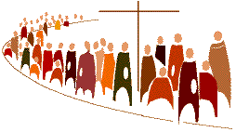
Esperienze

La Bellezza della Fede
“Viviamo tutti più semplicemente perché tutti semplicemente vivano”. I. Z.
Il Sinodo Diocesano: perché adesso?
Nell’episodio del figlio della vedova di Nain – vedi la "Lettera alle Famiglie" di Gennaio 2014 – troviamo alcuni elementi che ci offrono luce sul senso e gli obiettivi del Sinodo Diocesano.
Il Vangelo, anzitutto, ci mostra due cortei: uno che, con a capo un morto, esce dalla città e va verso il cimitero, la città dei morti; l’atro corteo, guidato da Gesù, cammina in direzione opposta, dirigendosi verso la città degli uomini.
I due cortei non passano l’uno accanto all’altro: Gesù fa in modo che si incontrino. Egli è il volto di Dio qui sulla terra e vuole farci sentire il battito del suo cuore e cosa prova quando incontra la sofferenza dell’uomo a causa della morte. Gesù ci dice che Dio, il Padre celeste, “sente compassione”, cioè soffre con l’uomo sofferente. E ci viene incontro per ridarci la Speranza – “Non piangere” – e per annunciarci che la giusta direzione da prendere non è verso la città dei morti ma dei vivi, insieme con Lui. Egli, infatti, è la vita che sconfigge la morte.
La domanda che questa pagina evangelica ci pone è: di quale corteo facciamo parte? Di quello composto da persone rese miopi da ciò che toccano e, quindi, che sanno solo giudicare, piangere e lamentarsi, vedere solo i limiti e i peccati, cercare sempre colpevoli e portando nel cuore solo semi di morte? O di quell’altro che cammina nella luce della Fede e della Speranza, grazie alla quale non si ferma davanti alle ferite umane, che sembrano mortali ma non lo sono, e con la forza dell’amore sa ridestare la gioia della vita e il desiderio di costruire relazioni filiali e fraterne?
Torniamo al Sinodo Diocesano.
Prima che una “cosa da fare” è un invito ad entrare a far parte del corteo guidato da Gesù e a ricaricarci di Fede e di Speranza.
Probabilmente tanti tra noi pensiamo che molte persone, e in particolare i ragazzi e i giovani, visto che non “frequentano la chiesa” e non fanno i gesti religiosi tradizionali, “non hanno più valori” e sono, quindi, come il figlio della vedova di Nain, incapaci di tutto, perfino di “prendere parola”.
Ma, Gesù vede anch’Egli ciò che vediamo noi?
(4. continua)

Per la porta della Fede verso il
Sinodo Diocesano

